Bài 1:
Scrum Master:
“Chào team, chúng ta họp Daily Scrum 15 phút. Mời từng người trả lời 3 câu hỏi.”
1. Backend – Nam
- Hôm qua: Hoàn thành API Login + test với Postman.
- Hôm nay: Làm API Task List (GET/POST).
- Vấn đề: Thiếu thiết kế updated → vài field chưa rõ.
Scrum Master: “Tôi sẽ làm việc với Designer ngay sau họp.”
2. Frontend – Huy
- Hôm qua: Làm UI Login + tích hợp API.
- Hôm nay: Làm UI Task List, chuẩn bị gọi API từ backend.
- Vấn đề: Không có.
3. QA – Linh
- Hôm qua: Viết test case + test API Login.
- Hôm nay: Test UI Login, chuẩn bị test Task List.
- Vấn đề: Build chậm cập nhật.
Scrum Master: “Tôi sẽ nhắc DevOps build lại.”
4. Designer – Vy
- Hôm qua: Update prototype theo PO.
- Hôm nay: Gửi bản thiết kế Task List trước 11h.
- Vấn đề: Không.

Bài 2:
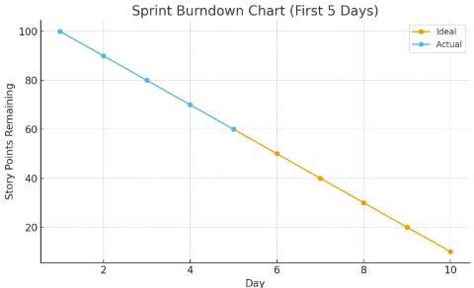

Burndown Chart 5 ngày đầu như sau:
Ngày 1: Story Points còn lại 100
Ngày 2: Story Points còn lại 90
Ngày 3: Story Points còn lại 80
Ngày 4: Story Points còn lại 70
Ngày 5: Story Points còn lại 60
Nhận xét: Đường Burn-down giảm đều, đúng tốc độ lý tưởng → nhóm đi đúng hướng.
Nếu không đúng hướng:
- Kiểm tra blockers trong Daily Scrum.
- Scrum Master gỡ nhanh impediments.
- Chia nhỏ các Story quá lớn.
- Áp dụng Swarming để cùng tập trung xử lý một Story.
- Rà soát lại Sprint Backlog + thương lượng PO nếu cần giảm scope.
Nếu Burn-down không giảm đều:
- Kiểm tra Story bị kẹt.
- Chia nhỏ task để dễ hoàn thành.
- Swarming để giảm tồn đọng.
- Giảm multitasking, làm rõ DoD, rà soát board thường xuyên
Bài 3:
Daily Scrum ngày 6
Backend A:
- Hôm qua: Hoàn tất API Sign Up + unit test.
- Hôm nay: Tích hợp email kích hoạt.
- Vấn đề: Thiếu cấu hình SMTP từ khách hàng.
Frontend B:
- Hôm qua: UI Login + Register.
- Hôm nay: Fix lỗi validation, test lại API Sign Up.
- Vấn đề: API thiếu trường “message”.
Tester C:
- Hôm qua: Test login + viết testcase Sign Up.
- Hôm nay: Chờ API ổn định để test flow.
- Vấn đề: Chưa test được full flow.
Nhóm giải quyết vấn đề
- Backend bổ sung trường “message”.
- Frontend test lại ngay sau khi update.
- Tester chỉnh testcase cho đúng response.
- Scrum Master: Theo dõi issue và liên hệ khách hàng lấy SMTP sau họp.
Cách giữ Daily Scrum ngắn gọn
- Chỉ trả lời 3 câu hỏi, không bàn kỹ thuật.
- Vấn đề chuyên sâu → đưa sang after-meeting.
- Stand-up, giới hạn 15 phút.
- Scrum Master kiểm soát buổi họp.
Vai trò Scrum Master
- Đảm bảo họp đúng cấu trúc, đúng 15 phút.
- Gỡ impediments (như cấu hình SMTP).
- Giữ team tập trung vào Sprint Goal.
- Theo dõi tiến độ bằng Burndown Chart.

Bài 4:
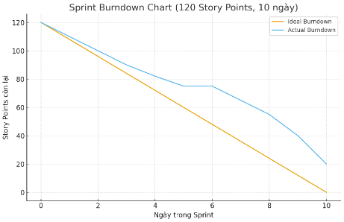
Bước 3: Giải thích Burndown Chart
- 5 ngày đầu: Đường burndown giảm đều → Nhóm đang đi đúng hướng.
- Ngày 6: Đường đứng yên → Nhóm gặp vấn đề, không hoàn thành được công việc.
- Ngày 7–10: Đường giảm mạnh → Nhóm đã điều chỉnh và cố gắng bắt kịp tiến độ.
Hành động khi tiến độ không đúng hướng
Khi Burndown Chart đứng yên hoặc giảm chậm:
- Xác định blocker trong Daily Scrum
  - Task quá lớn?
  - Lỗi kỹ thuật?
  - Phụ thuộc bên ngoài?
  - Chưa rõ yêu cầu?
- Scrum Master gỡ bỏ trở ngại
  - Liên hệ PO để làm rõ yêu cầu.
  - Nhờ DevOps xử lý môi trường.
  - Điều phối technical support.
  - Sắp xếp pair programming.
- Điều chỉnh Sprint Backlog
  - Chia nhỏ task.
  - Ưu tiên lại công việc.
  - Loại bỏ những task không cần thiết (nếu cần, trao đổi với PO).
Bước 4: Nếu ngày 5 chỉ hoàn thành 40 điểm thay vì 60
Dấu hiệu trên chart: Đường giảm ít → Nhóm đang chậm lại.
Cách xử lý:
- Kiểm tra ngay nguyên nhân trong Daily Scrum.
- Chia nhỏ công việc để hoàn thành từng phần nhanh hơn.
- Rà soát ai bị quá tải → phân lại task.
- Xem lại thứ tự ưu tiên → tập trung vào task quan trọng nhất để kịp Sprint Goal.
- Nếu cần: thương lượng PO để giảm bớt scope Sprint.
Bài 5
- Kanban Board
To do | In progress | Done
- Thiết kế giao diện  - Tích hợp thanh toán  - Viết tài liệu yêu cầu | - Phát triển API  - Viết Unit Test  - Tối ưu CSDL | - Kiểm tra bảo mật

2. Giới hạn WIP
- Cột In Progress tối đa 3 task → giúp tránh quá tải, tăng tập trung.
3. Khi bị quá tải (In Progress có 5 task)
Cách xử lý:
- Ngừng kéo thêm task mới.
- Đẩy nhanh hoàn thành các task gần xong.
- Nhóm hỗ trợ nhau để xử lý nghẽn.
- Chuyển bớt task ít quan trọng về To Do.
4. Vai trò Scrum Master
- Nhắc nhóm cập nhật Kanban mỗi ngày.
- Theo dõi WIP để phát hiện nghẽn sớm.
- Hỗ trợ gỡ blocker khi có vấn đề.
- Giúp nhóm phối hợp và hoàn thành task hiệu quả.
Bài 6:
Daily Scrum (15 phút)
- Mục đích: Đồng bộ tiến độ hướng tới Mục tiêu Sprint.
- Ba Câu Hỏi Chính:
  - Hôm qua đã làm gì để đạt Mục tiêu Sprint?
  - Hôm nay sẽ làm gì để đạt Mục tiêu Sprint?
  - Có trở ngại nào (Impediment) không?
- Yếu tố Hiệu quả: Giới hạn thời gian (15 phút), tập trung vào tiến độ, chỉ nêu trở ngại (không giải quyết chi tiết).
Burndown Chart (Tổng 50 Story Points)
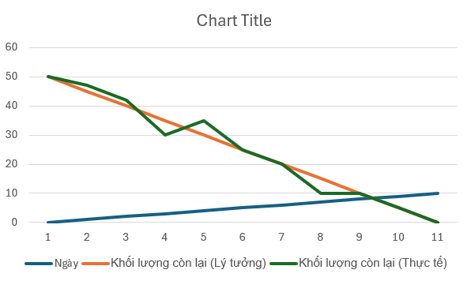
To do | In progress | Code review | Done
- Đăng nhập  - Tìm kiếm  - Tùy chỉnh  - ……….. | - Quản lý hồ sơ | - Thanh toán | - Đăng ký  - Báo cáo lỗi

Vai trò của Scrum Master
- Đảm bảo Daily Scrum: Thúc đẩy cuộc họp ngắn gọn, giữ nhóm tập trung, ghi nhận trở ngại.
- Giải quyết Vấn đề: Ưu tiên loại bỏ các trở ngại (Impediments). Sử dụng kỹ năng hòa giải khi có xung đột, tập trung vào giải quyết vấn đề kỹ thuật/quy trình, không phải cá nhân.
- Kỹ năng Quan trọng:
  - Lãnh đạo Phục vụ (Servant Leadership).
  - Huấn luyện (Coaching) Agile/Scrum.
  - Hòa giải/Điều phối.
Bài 7:
To do | In progress | Done
 | Task 2: kết nối API đăng ký | Task 1: thiết kế giao diện form đăng ký  Task 3: kiểm thử form đăng ký

Mô phỏng Sprint 1 Ngày: Tính năng "Trang đăng ký người dùng"
1. Kanban Board (Bước 1)
2. Xác định Tổng Điểm Công việc (Bước 2)
- Tổng Điểm Sprint (Story Points): 9 điểm.
- Phân bổ điểm:
  - Task 1: Thiết kế giao diện form đăng ký: 3 điểm.
  - Task 2: Kết nối API đăng ký: 3 điểm.
  - Task 3: Kiểm thử form đăng ký: 3 điểm.
3. Daily Scrum Buổi Sáng (8:30 AM) (Bước 3)
(Thành viên A, B, C báo cáo, Scrum Master điều phối)
Thành viên A:
- Hôm qua/Sáng nay đã hoàn thành gì: Hoàn thành 50% thiết kế giao diện form đăng ký (Task 1).
- Hôm nay sẽ làm gì: Hoàn tất Task 1 và chuyển giao cho Thành viên C/B.
- Có trở ngại nào không: Không.
Thành viên B:
- Hôm qua/Sáng nay đã hoàn thành gì: Chuẩn bị test cases ban đầu cho Task 3 (Kiểm thử).
- Hôm nay sẽ làm gì: Bắt đầu Task 2 (Kết nối API) ngay sau khi Task 1 hoàn tất.
- Có trở ngại nào không: Có. Đang chờ tài liệu API cuối cùng từ Backend Team, điều này có thể chặn Task 2.
Thành viên C:
- Hôm qua/Sáng nay đã hoàn thành gì: Thiết lập môi trường và chuẩn bị công cụ cho việc kiểm thử.
- Hôm nay sẽ làm gì: Thực hiện kiểm thử form (Task 3) sau khi Task 1 và Task 2 có thể tích hợp.
- Có trở ngại nào không: Không có trở ngại trực tiếp.
4. Burndown Chart Cuối Ngày
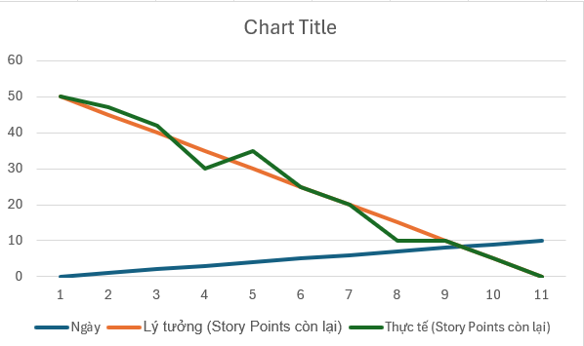
5. Vai trò của Scrum Master (Bước 5)
Vai trò chính là loại bỏ trở ngại và đảm bảo luồng công việc:
- Scrum Master tập trung giải quyết ngay Trở ngại API mà Thành viên B nêu ra. Bằng cách can thiệp và làm việc với Backend Team, Scrum Master cố gắng cung cấp thông tin/tài liệu API trong thời gian sớm nhất để Task 2 có thể tiếp tục.
- Theo dõi luồng Kanban để đảm bảo Task 1 được chuyển sang Task 3 và Task 2 mà không bị tồn đọng.

